Мобильное приложение «Тандау»

Установка
Приложение доступно для скачивания в Play Market. Ссылка на приложение: https://play.google.com/store/apps/details?id=kz.iberica.tandau

Регистрация
Для сохранения чеков и участия в акции потребуется зарегистрироваться.

Поиск чека
Найти чек можно двумя способами:
- Отсканировать QR код на чеке
- Вручную вбить данные из чека

Сканирование QR кода. Во вкладке «Поиск чека» в верху выбираем «Сканер QR». Откроется камера с активной частью. Наводим активную часть на QR код, в нижней части чека. Приложение считает информацию с чека и автоматически запустит проверку чека в системе ОФД.

Ввод данных вручную. Не на всех чеках присутствует QR код. В этом случае потребуется вбить данные вручную:
- Дата
- Время
- Фискальный признак
- Код ККМ
- Сумма чека
Далее нажимаем «Проверить» и приложение запустит проверку чека в системе ОФД.

Примеры чеков ККМ с ФПД
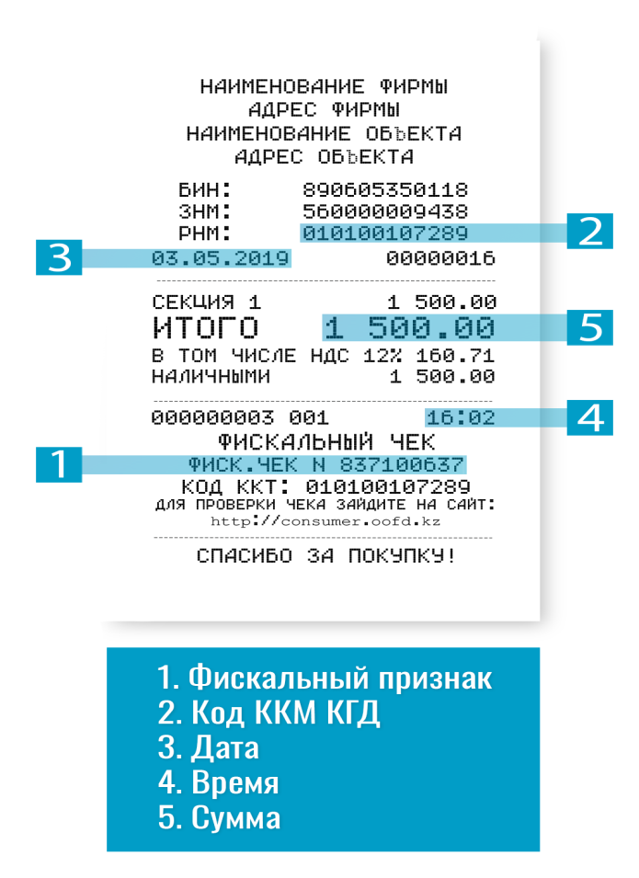 | 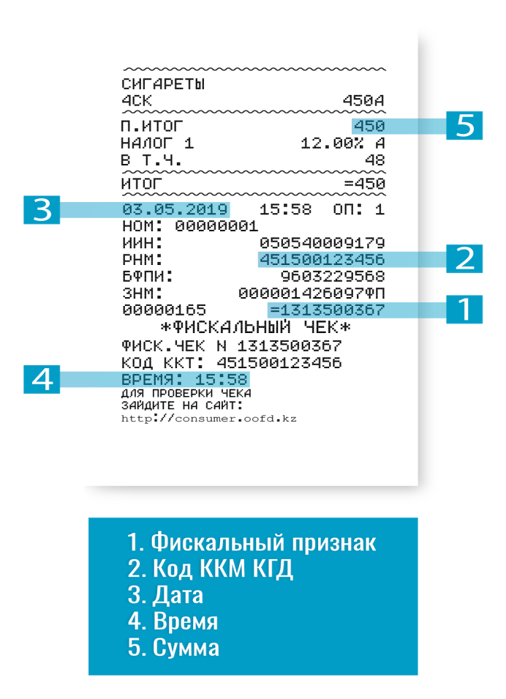

Сохранение чека
После проверки данных чека, в приложении покажется общая сводка по чеку с возможностью сохранить.
После сохранения чеки появляются во вкладке «Мои чеки».

Мои чеки
В данной вкладке пользователи просматривают свои сохранённые чеки. На каждый чек можно нажать и посмотреть информацию о нём.

Профиль
В разделе «Профиль» пользователь может редактировать данные о себе, дополнять их для участия в акции.

Акции
В разделе «Акции» отображается список активных акций. При нажатии на одну из акций, открывается подробная информация.
Внутри просмотра акции отображается даты начала, окончания и условия для участия. Пользователю нужно ознакомиться с условиями акции и согласиться с ними выбрав галочку согласия. Далее нажать на кнопку «Принять участие».
Во вкладке «Результаты» будут отображаться информация о пройденных розыгрышах.

